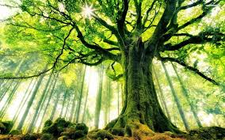
Drevo življenja je simbol, ki je pri nakitu relativno pogost in priljubljen. Simbolizem drevesa življenja ima dolgo zgodovino in je prisoten v številnih kulturah. Vsak dan pojdi v gozd in objemi drevo! Dovoli, da te energije gozda pomirijo, sprostijo in v tebi prebudijo dobro voljo. In ko stopaš po gozdni tleh, ozri se okoli sebe in poglej, koliko dreves te obdaja.

OBJEMI DREVO!

